Base datos Practica1:

1. 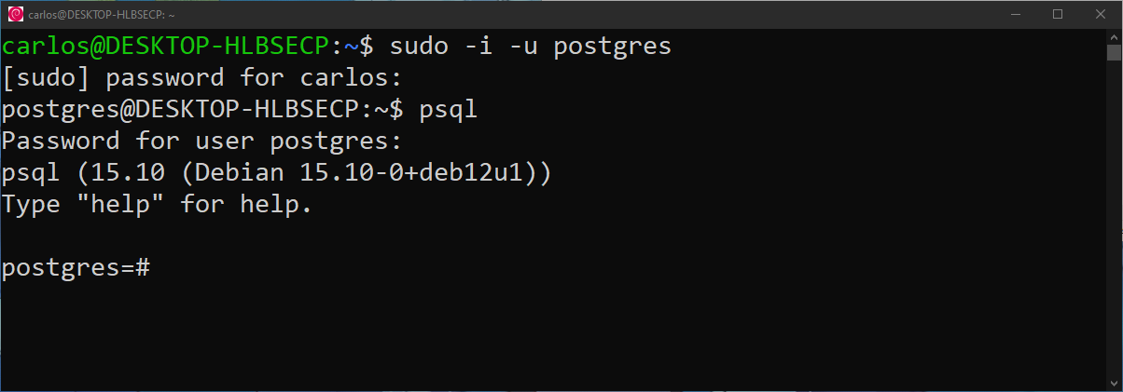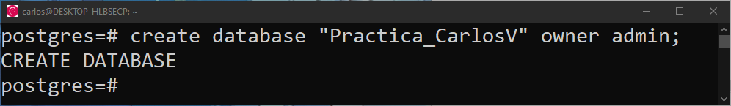Entramos en Postgres para crear la base de datos “Practica_CarlosV”:
2. 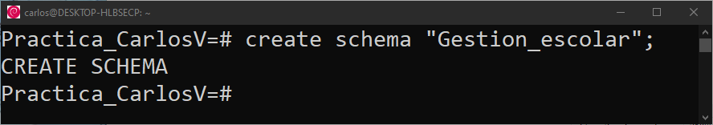Se crea el Schema (Esquema) “Gestion_escolar”.
3. 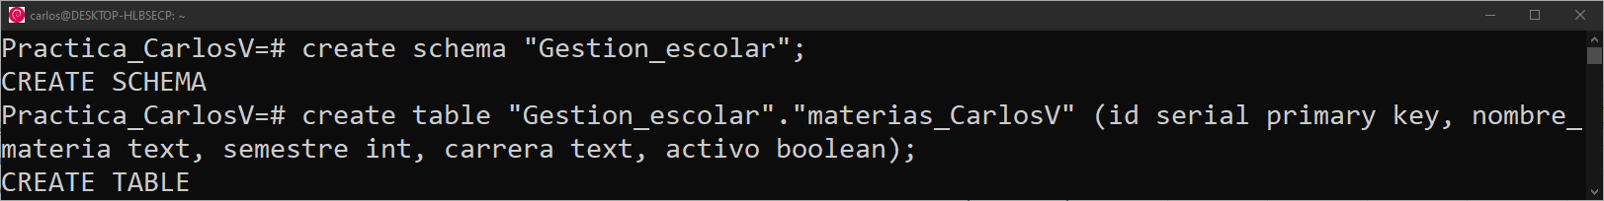Dentro de este Schema, creamos la tabla “materias_CarlosV”: nombre_materia, semestre, carrera, activo.
4. 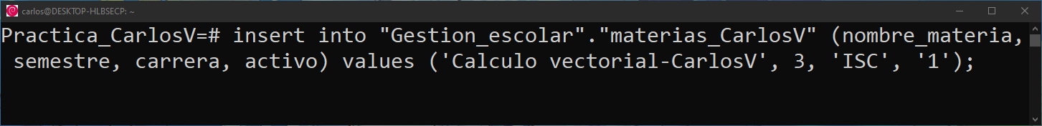Insertamos los datos en la tabla “materias_CarlosV” donde estén las materias de 1, 2, 3 y 4to semestre y el nombre de la materia debe llevar una firma “-CarlosV”.
5. 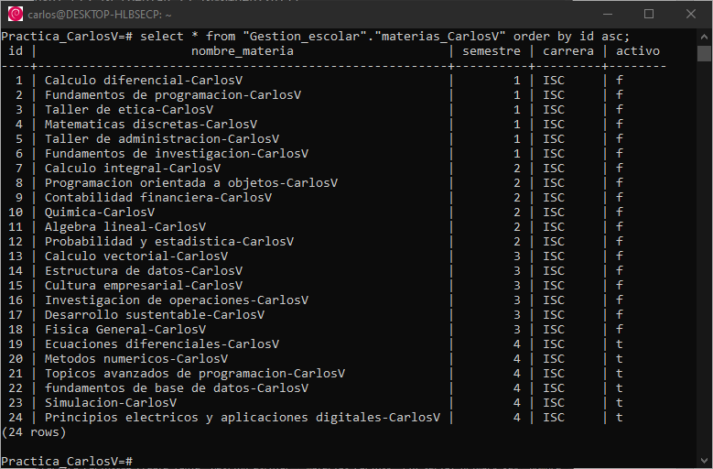Imprimimos la tabla completa:
6. 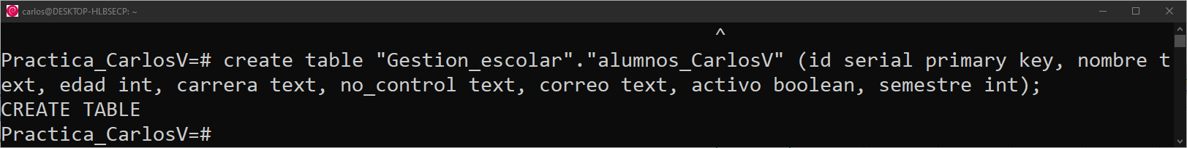Crear la tabla “alumnos_CarlosV” con los atributos: id, nombre, edad, carrera, no_control, correo, activo, semestre.
7. Insertar datos de los alumnos del grupo S4V.
8. 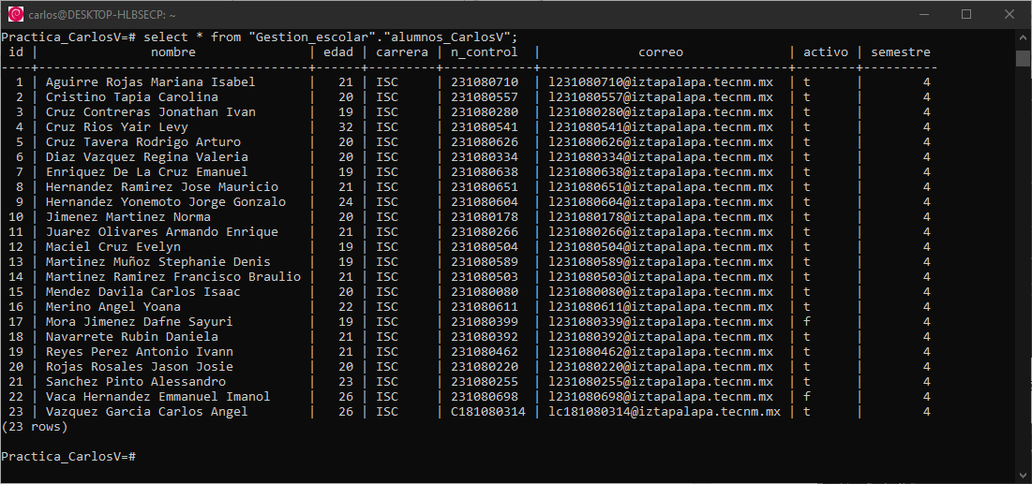Mostrar tabla completa con los datos de los alumnos.

Querys (Consultas):

1. 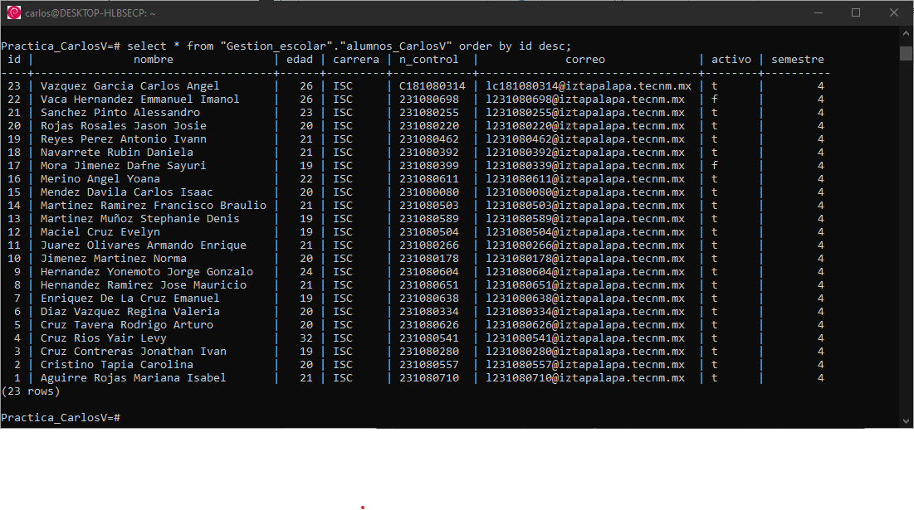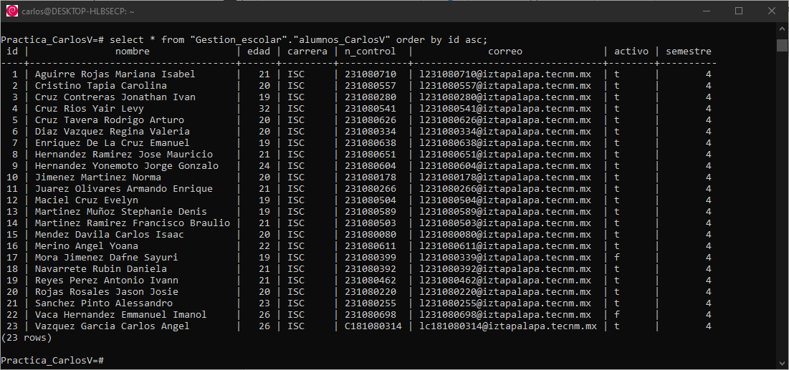Traer los datos de forma ascendente y descendente.
2. 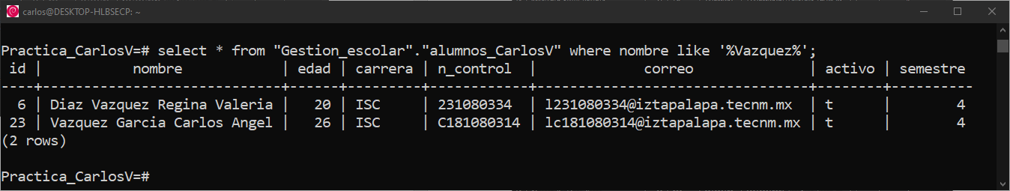Traer los datos que tengan la palabra “Vazquez”.
3. traer los datos de 2,1,3 y 4 semestre una consulta por semestre 1

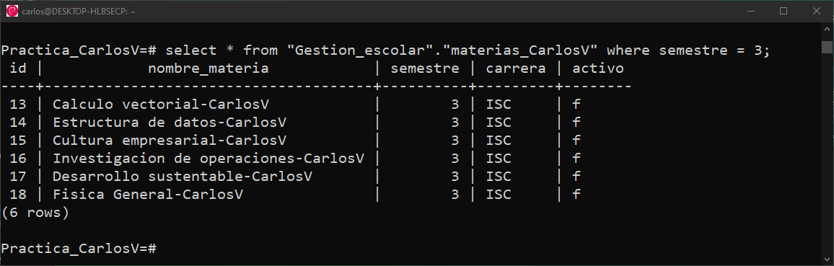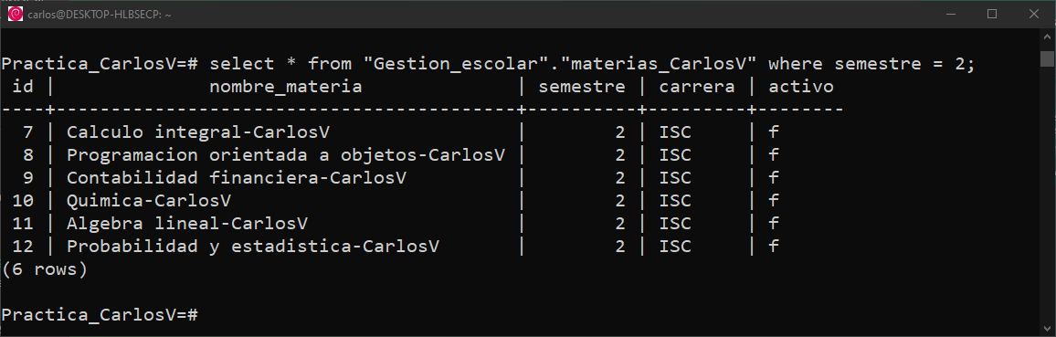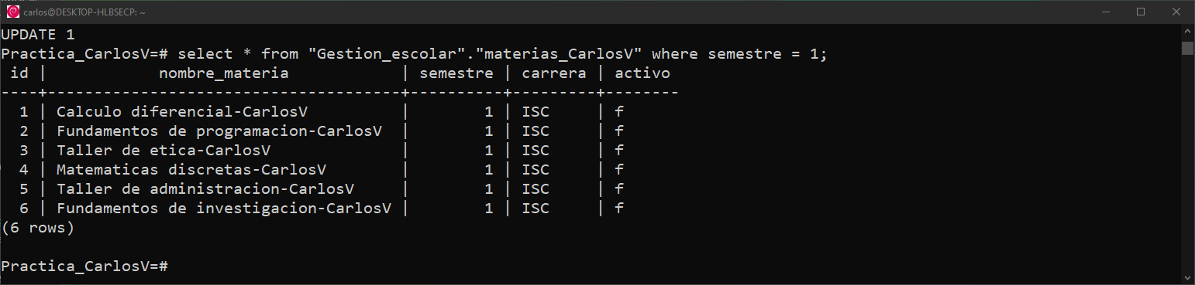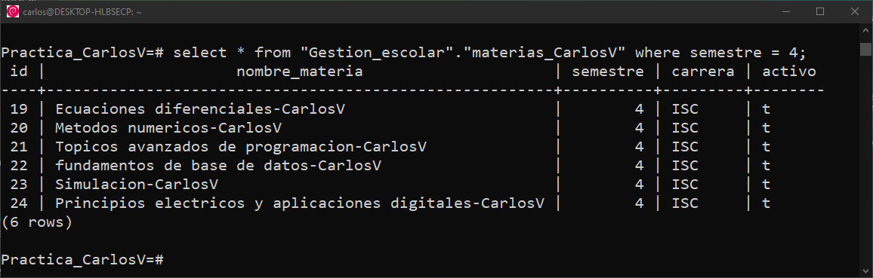

Ejercicios adicionales:

1. 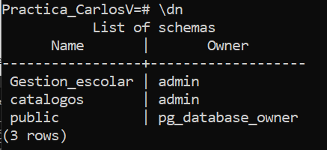Se crea el schema Catalogos.
2. Se crea la tabla Colores con el atributo nombre_color:

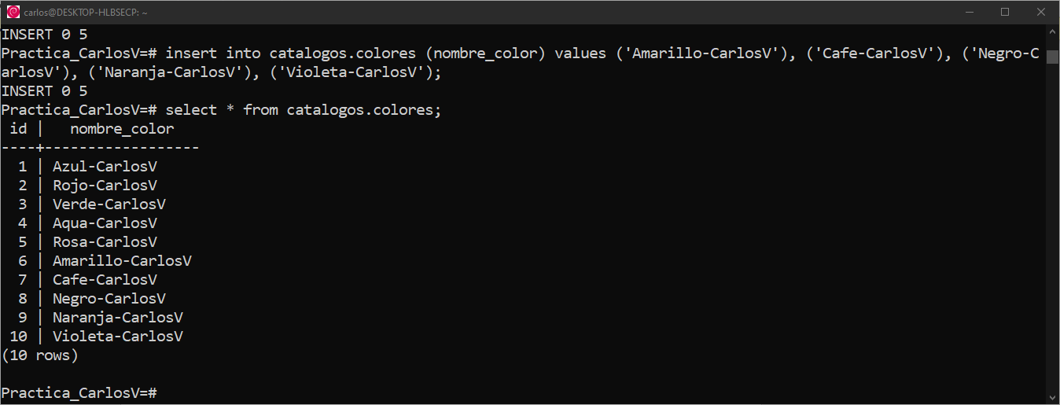

1. Se crea la tabla Productos con los atributos: id, nombre_producto, costo, cantidad.

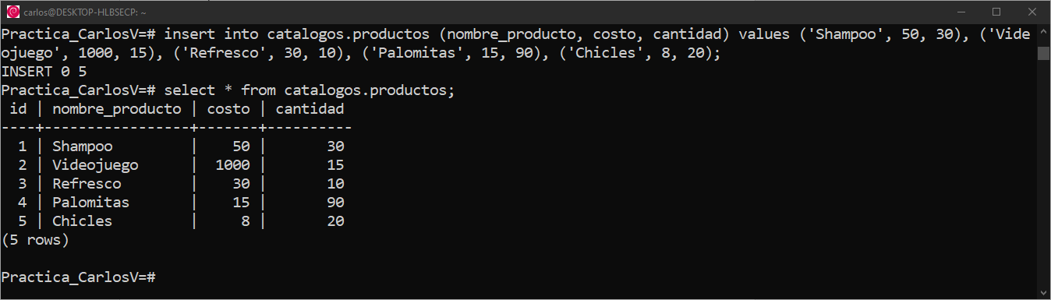

1. Se crea la tabla Departamentos con los atributos: id, nombre_dept.

